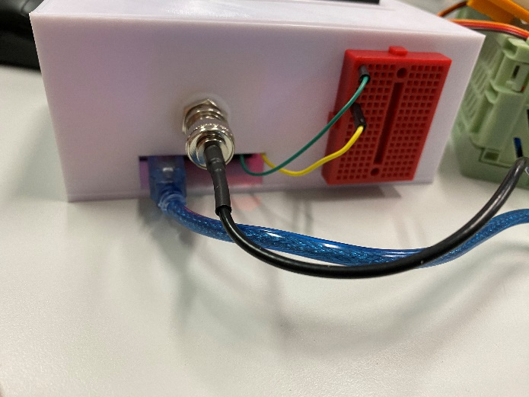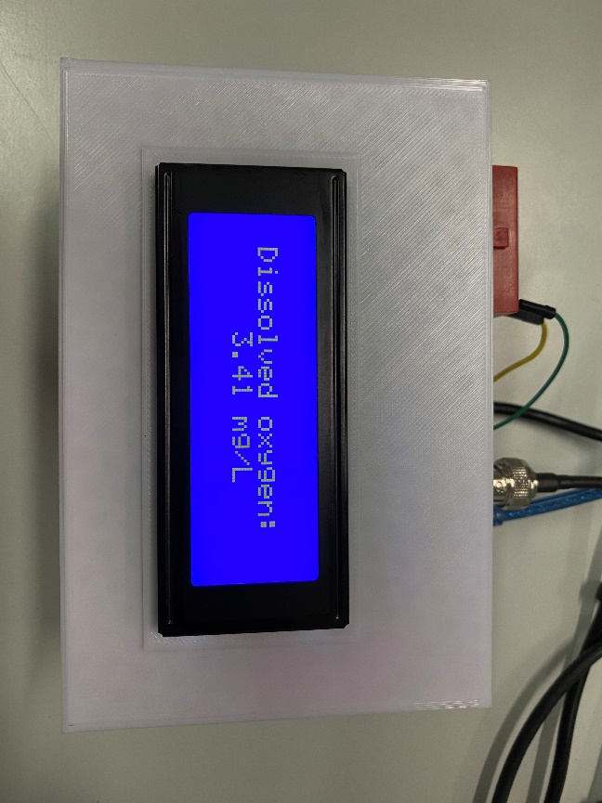Oxygen måler

*Hvad er dette product?*

Dette produkt er en dissolved oxygen måler med mulighed for at forbinde til internettet, hvor alle komponenter er samlet i en 3D-printet kasse.

*Hvorfor skal dette produkt eksisterer?*

Da det skal være muligt at lave iltmålinger i projektet, har vi designet denne kasse til at holde styr på de enheder der skal til for at lave iltmålinger og sende dem videre via internettet. I kassen finder man en dissolved oxygen måler forbundet til en Arduino, én MKR1010 som gør det muligt at forbinde til internettet, så målingerne kan sendes videre til databehandling.

*Inde i produktet*

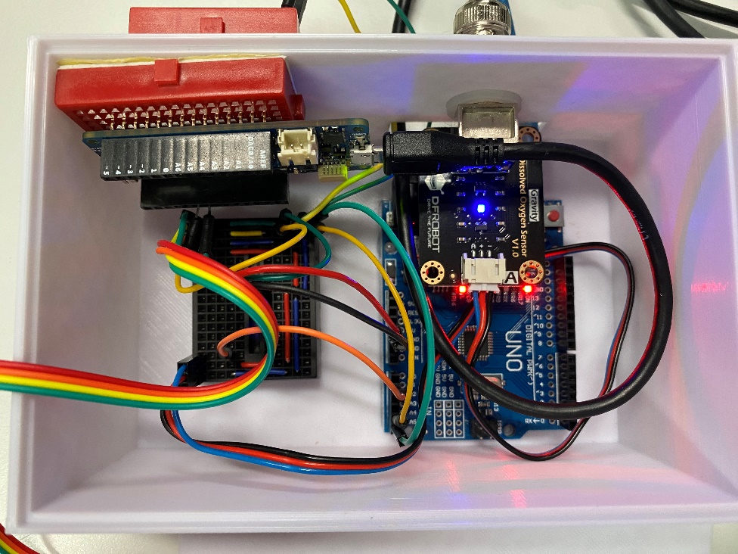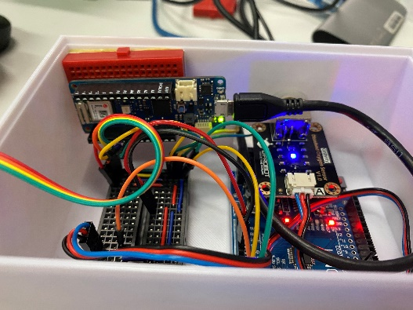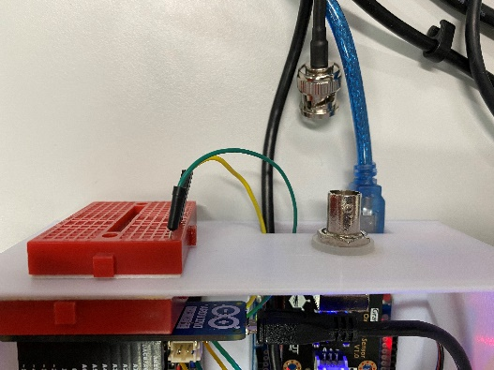

quick connect til Oxygen sensor.

*Filer brugt til produktet*

[*Bilag\product datasheet\Bilag\Oxygensensor\oxygensensor box V2.blend*](../Bilag/Oxygensensor/oxygensensor%20box%20V2.blend)

*Licenser*

Der er ingen licens til dette produkt da det er selv designet.